分布式温控系统需求定义及其领域模型

撰写者 王睿嘉

审核者 尹子长 刘雨昂 展世蒙 黄恪晨

目录

一、 业务介绍及流程 3

1. 业务介绍 3

2. 业务流程 3

二、 文档概述 3

1. 文档约定 3

1.1 文档目的 3

1.2 文档范围 3

2. 预期读者和阅读建议 4

3. 参考文献 4

4. 术语解释 4

三、 项目背景描述 4

1. 运行环境 4

2. 设计和实现上的限制 5

3. 假定和依赖 5

四、 系统技术架构说明 5

1. 用例图 5

1.1 酒店客户——客户端 5

1.2 前台服务员——中控服务器 6

1.3 酒店管理员——中控服务器 6

1.4 系统管理员——中控服务器 6

2. 角色定义 6

3. 用例说明 6

3.1 酒店客户——客户端 6

3.2 前台服务员——中控服务器 8

3.3 酒店管理员——中控服务器 8

3.4 系统管理员——中控服务器 8

1. 业务介绍及流程
2. 业务介绍

某快捷酒店秉持绿色环保理念，推行分布式自助计费温控系统，使得入住客户在根据自身要求设定温度和风速的同时，显示已消耗能量与对应金额。此外，客户退房时，酒店针对其房间，打印空调使用的相应账单及各式统计报表。

1. 业务流程

客户入住酒店流程：

* 1. 客户至前台办理入住手续，同时得知房间空调的使用方法；
  2. 客户持房卡进入相应房间，插卡通电；
  3. 客户通过使用遥控器，打开房间空调；
  4. 空调面板获取并显示缺省的工作模式及目标温度；
  5. 客户根据自身需求调节目标温度及风速（低、中、高）；
  6. 客户可通过空调的控制面板随时查看已消耗的能量与相应消费金额；
  7. 客户可以随时更改目标温度及风速；
  8. 房间温度达到目标温度后，空调会自动停止工作；
  9. 房间温度随时间缓慢变化，距目标温度超过1度后，向中控服务器发起温控请求。

客户离开酒店流程：

1. 至前台办理结账手续；
2. 前台服务员根据房间号调取该客户的空调消费账单明细及各式统计报表；
3. 客户签字确认账单，支付相应金额后，离开酒店。

酒店管理员可以随时查阅酒店各房间的空调使用情况及相应消费报表，如日、周、月报表，从而

分析空调使用率随时间的变化关系等。

系统管理员进行系统模式设定，相关数据库、日志等的管理，维护系统的可靠性及稳定性。

二、 文档概述

1. 文档约定

* 1. 文档目的

用面向对象的思想对分布式温控系统进行用例和领域建模，形成相应的用例图、用例描述和UML，从

而显式表征系统功能及外部事物与系统的交互关系。通过说明外部对象如何与系统进行交接，进一步加深对系统行为的理解。

* 1. 文档范围

从项目背景、用例图、用例说明、系统顺序图、操作契约、活动图和领域模型等描述分布式温控系统。

主要角色包括：客户、前台服务员、酒店管理员和系统管理员。通过用例图和UML图，体现他们之间的功能和操作关系，以及与系统的交互方式。在此基础上，对各用例进行逐一分析，分解具体动作步骤。

2. 预期读者和阅读建议

|  |  |  |
| --- | --- | --- |
| 编号 | 预期读者 | 阅读建议 |
| 1 | 客户 | 确认文档中给出的功能需求描述 |
| 2 | 前台服务员 | 熟悉并掌握相关功能的操作方法 |
| 3 | 酒店管理员 | 确认文档中的控制模块功能需求 |
| 4 | 系统管理员 | 熟悉项目整体架构及具体实现 |

3. 参考文献

《软件工程模型与方法》 肖丁、修佳鹏编著 北京邮电大学出版社

北京邮电大学2015级计算机学院“软件工程”课件资料 肖丁

4. 术语解释

|  |  |  |
| --- | --- | --- |
| 编号 | 术语 | 解释 |
| 1 | 客户 | 酒店入住旅客，系统定位是空调使用者 |
| 2 | 前台服务员 | 无需参与系统管理，负责与客户交互，打印账单及各式统计报表等 |
| 3 | 酒店管理员 | 进行系统情况的查阅和数据分析等 |
| 4 | 系统管理员 | 负责系统设置的调整、日志管理和稳定性维护等 |
| 5 | 客户端 | C/S中的client，即各房间空调，由酒店客户使用 |
| 6 | Web服务器 | 为客户端提供Web服务，并将数据转发至中控服务器 |
| 7 | 中控服务器 | C/S中的server，处理客户端请求，并进行数据统计和计算 |

三、 项目背景描述

1. 运行环境

|  |  |  |
| --- | --- | --- |
| 编号 | 名称 | 运行环境 |
| 1 | 数据库 | MySQL |
| 2 | 客户端 | IE 8.0及以上浏览器，Firefox，Google Chrome等 |
| 3 | Web服务器 | Django框架 |
| 4 | 中控服务器 | JVM |

2. 设计和实现上的限制

|  |  |  |
| --- | --- | --- |
| 限制因素 | 限制说明 | 备注 |
| 必须采用的技术、工具、编程语言、数据库等 | 客户端采用HTML+CSS+JS；  Web服务器使用Django框架；  JAVA语言搭建中控服务器；  系统基于MySQL数据库 | 无 |
| 不能使用的技术、工具、编程语言、数据库等 | 无特殊限制 | 无 |
| 企业策略、政策法规、业界标准 | 必须遵守中华人民共和国相关法律法规 | 无 |
| 硬件限制 | 无特殊限制 | 无 |
| 性能限制 | 无特殊限制 | 无 |

3. 假定和依赖

|  |  |  |
| --- | --- | --- |
| 编号 | 假设 | 备注 |
| 1 | 客户端的操作基于IE 8.0或Firefox3.0以上版本 | 无 |
| 2 | 中控服务器的操作基于JVM 1.8以上版本 | 无 |
| 3 | 对现有业务、功能描述与实际情况基本相符合，需求的变更不会导致系统框架大调整 | 无 |

|  |  |  |  |
| --- | --- | --- | --- |
| 编号 | 依赖 | 依赖说明 | 备注 |
| 1 | MySQL | 业务数据存储在MySQL数据库中 | 无 |
| 2 | Web浏览器 | 客户端操作基于较新版本浏览器 | 无 |
| 3 | Django | 系统Web发布通过Django实现 | 无 |
| 4 | JVM | 中控服务器基于较新版本JVM | 无 |

四、 系统技术架构说明

1. 用例图

* 1. 酒店客户——客户端

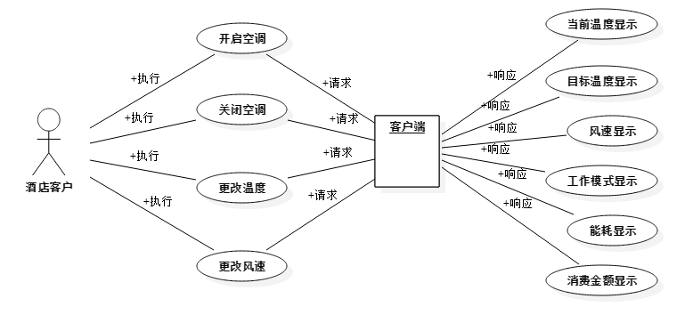

* 1. 前台服务员——中控服务器

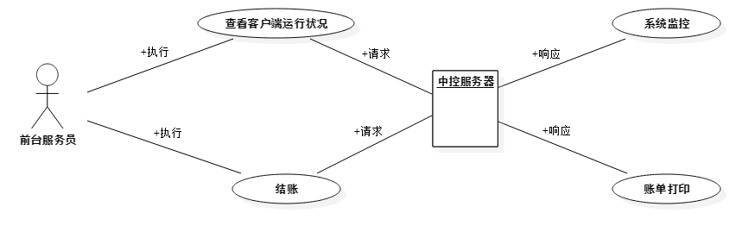

* 1. 酒店管理员——中控服务器

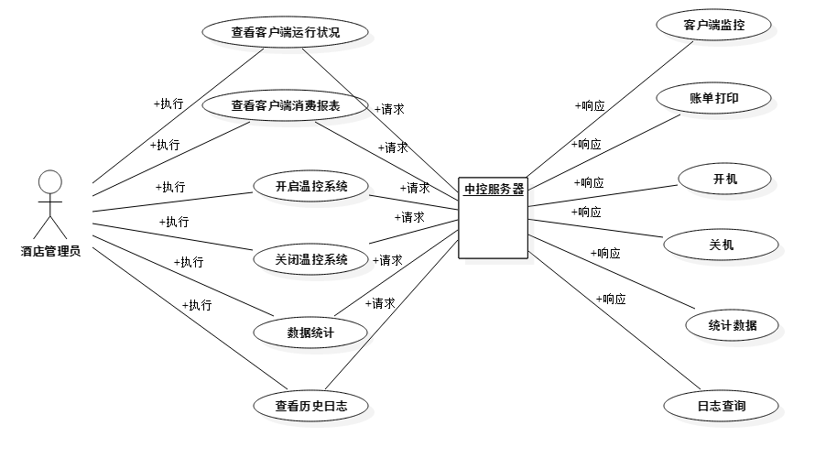

* 1. 系统管理员——中控服务器

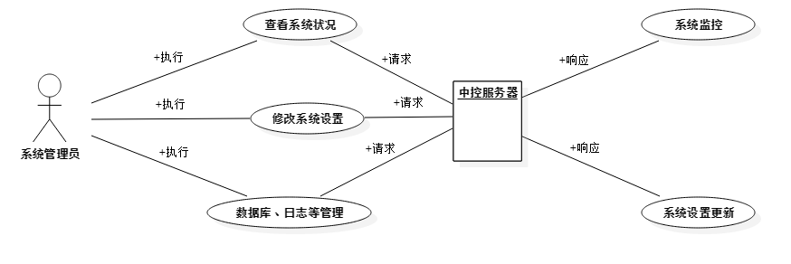

2. 角色定义

|  |  |
| --- | --- |
| 角色名称 | 角色职责 |
| 客户 | 使用客户端，设置其开关、温度、风速和工作模式；查看当前空调使用情况，如能耗与消费金额等 |
| 前台服务员 | 打印账单及各式统计报表 |
| 酒店管理员 | 设置中控服务器开关；监控各客户端运行情况及相应报表，并根据所得数据分析酒店运营策略；查看系统日志 |
| 系统管理员 | 设置系统工作模式；维护系统稳定性 |

3. 用例说明

* 1. 酒店客户——客户端

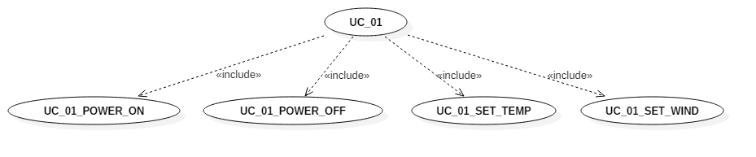

|  |  |
| --- | --- |
| 用例编号 | UC_01 |
| 用例名称 | 使用空调 |
| 范围 | 客户端 |
| 级别 | 基本用例 |
| 主要参与人 | 酒店客户 |
| 前置条件 | 客户端和中控服务器处于正常状态，可供使用 |
| 后置条件 | 客户端正常运行，满足用户预期 |
| 典型场景 | 开关机、温度和风速设置 |

|  |  |
| --- | --- |
| 用例编号 | UC_01_POWER_ON |
| 用例名称 | 开启空调 |
| 范围 | 客户端 |
| 级别 | 子用例 |
| 主要参与人 | 酒店客户 |
| 前置条件 | 中控服务器处于开机状态 |
| 后置条件 | 相应客户端成功开启 |
| 典型场景 | 新入住或已入住客户请求开启空调 |
| 1 | 客户开启房间内空调 |
| 2 | 客户端向中控服务器发出相应请求，获取缺省工作模式及温度 |
| 3 | 中控服务器响应客户端请求，空调面板显示当前状态，包括温度、风速、工作模式、能耗和消费金额等 |

|  |  |
| --- | --- |
| 用例编号 | UC_01_POWER_OFF |
| 用例名称 | 关闭空调 |
| 范围 | 客户端 |
| 级别 | 子用例 |
| 主要参与人 | 酒店客户 |
| 前置条件 | 客户端处于开机状态 |
| 后置条件 | 客户所在房间空调成功关闭 |

|  |  |
| --- | --- |
| 用例编号 | UC_01_SET_TEMP |
| 用例名称 | 更改温度 |
| 范围 | 客户端 |
| 级别 | 子用例 |
| 主要参与人 | 酒店客户 |
| 前置条件 | 中控服务器处于开机状态；客户端处于开机状态 |
| 后置条件 | 客户更改目标温度成功 |
| 典型场景 | 需要更改空调目标温度 |
| 1 | 客户使用控制面板调节目标温度 |
| 2 | 客户端向中控服务器发出相应请求 |
| 3 | 中控服务器响应客户端请求，房间空调的目标温度成功改变 |
| 边界场景 |  |
| 1 | 客户所设定的目标温度不在温控范围内，客户端不响应调节请求，并提示操作有误 |
| 2 | 房间达到目标温度后，客户端自动停止工作 |
| 3 | 房间温度随时间缓慢变化，与目标温度之差超过1℃时，客户端自动向中控服务器发出温控请求 |

|  |  |
| --- | --- |
| 用例编号 | UC_01_SET_WIND |
| 用例名称 | 更改风速 |
| 范围 | 客户端 |
| 级别 | 子用例 |
| 主要参与人 | 酒店客户 |
| 前置条件 | 中控服务器处于开机状态；客户端处于开机状态 |
| 后置条件 | 客户更改风速成功 |
| 典型场景 | 需要更改空调风速 |
| 1 | 客户使用控制面板调节风速 |
| 2 | 客户端向中控服务器发出相应请求 |
| 3 | 中控服务器响应客户端请求，房间空调的风速成功改变 |

* 1. 前台服务员——中控服务器

|  |  |
| --- | --- |
| 用例编号 | UC_02 |
| 用例名称 | 结账 |
| 范围 | 中控服务器 |
| 级别 | 基本用例 |
| 主要参与人 | 前台服务员 |
| 前置条件 | 客户准备离开酒店，至前台办理结账手续 |
| 后置条件 | 成功生成账单 |
| 典型场景 | 客户结账 |
| 1 | 前台服务员根据房间号调取该客户的空调消费账单明细及各式统计报表 |
| 2 | 客户签字确认账单，并支付相应消费金额 |
| 3 | 成功办理退房，客户端统计信息清零 |

* 1. 酒店管理员——中控服务器

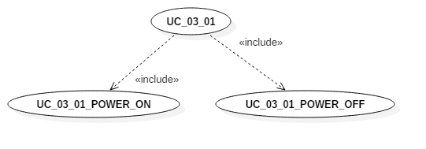

|  |  |
| --- | --- |
| 用例编号 | UC_03_01 |
| 用例名称 | 使用温控系统 |
| 范围 | 中控服务器 |
| 级别 | 基本用例 |
| 主要参与人 | 酒店管理员 |
| 前置条件 | 温控系统处于正常状态，可供使用 |
| 后置条件 | 中控服务器正常运行 |

|  |  |
| --- | --- |
| 用例编号 | UC_03_01_POWER_ON |
| 用例名称 | 开启温控系统 |
| 范围 | 中控服务器 |
| 级别 | 子用例 |
| 主要参与人 | 酒店管理员 |
| 前置条件 | 温控系统处于关机状态 |
| 后置条件 | 中控服务器成功开启 |
| 典型场景 | 系统开启 |
| 1 | 管理员开启中控服务器 |
| 2 | 中控服务器进入缺省工作模式 |
| 3 | 中控服务器进入待机状态 |

|  |  |
| --- | --- |
| 用例编号 | UC_03_01_POWER_OFF |
| 用例名称 | 关闭温控系统 |
| 范围 | 中控服务器 |
| 级别 | 子用例 |
| 主要参与人 | 酒店管理员 |
| 前置条件 | 中控服务器处于开启状态 |
| 后置条件 | 中控服务器成功关闭 |

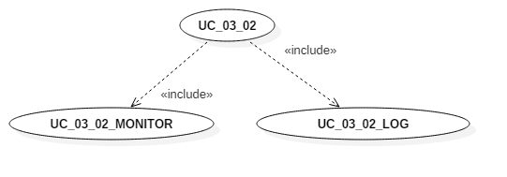

|  |  |
| --- | --- |
| 用例编号 | UC_03_02 |
| 用例名称 | 监控客户端 |
| 范围 | 中控服务器 |
| 级别 | 基本用例 |
| 主要参与人 | 酒店管理员 |
| 前置条件 | 中控服务器处于正常运行状态 |
| 后置条件 | 管理员获悉各客户端情况 |

|  |  |
| --- | --- |
| 用例编号 | UC_03_02_MONITOR |
| 用例名称 | 查看客户端运行情况 |
| 范围 | 中控服务器 |
| 级别 | 子用例 |
| 主要参与人 | 酒店管理员 |
| 前置条件 | 中控服务器处于正常运行状态 |
| 后置条件 | 管理员获悉各客户端运行情况 |
| 典型场景 | 监控客户端运行 |
| 1 | 管理员请求查看客户端运行情况 |
| 2 | 获悉各房间空调是否开启（开启/关闭）；  客户端工作状态（运行/待机）；  客户端当前目标温度、风速和工作模式等； |

|  |  |
| --- | --- |
| 用例编号 | UC_03_02_LOG |
| 用例名称 | 查看历史日志 |
| 范围 | 中控服务器 |
| 级别 | 子用例 |
| 主要参与人 | 酒店管理员 |
| 前置条件 | 中控服务器处于正常运行状态 |
| 后置条件 | 获悉相应客户端历史日志信息 |
| 典型场景 | 管理员请求查看历史日志 |
| 1 | 管理员选择待查看日志类型 |
| 2 | 中控服务器响应请求 |
| 3 | 获悉历史日志 |

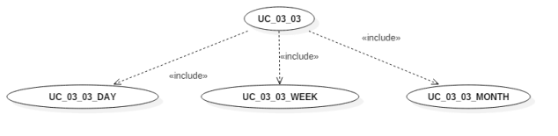

|  |  |
| --- | --- |
| 用例编号 | UC_03_03 |
| 用例名称 | 数据统计 |
| 范围 | 中控服务器 |
| 级别 | 基本用例 |
| 主要参与人 | 酒店管理员 |
| 前置条件 | 中控服务器处于正常运行状态 |
| 后置条件 | 管理员获悉相应数据统计情况 |
| 典型场景 | 需要统计系统运行数据 |
| 1 | 管理员请求数据统计 |
| 2 | 获悉相应报表 |

|  |  |
| --- | --- |
| 用例编号 | UC_03_03_DAY |
| 用例名称 | 查看日报表 |
| 范围 | 中控服务器 |
| 级别 | 子用例 |
| 主要参与人 | 酒店管理员 |
| 前置条件 | 中控服务器处于正常运行状态 |
| 后置条件 | 管理员获悉日报表 |
| 典型场景 | 需要查看日结统计信息 |
| 1 | 管理员请求查看日报表 |
| 2 | 中控服务器汇总日结使用情况，生成报表并显示 |

|  |  |
| --- | --- |
| 用例编号 | UC_03_03_WEEK |
| 用例名称 | 查看周报表 |
| 范围 | 中控服务器 |
| 级别 | 子用例 |
| 主要参与人 | 酒店管理员 |
| 前置条件 | 中控服务器处于正常运行状态 |
| 后置条件 | 管理员获悉周报表 |
| 典型场景 | 需要查看周结统计信息 |
| 1 | 管理员请求查看周报表 |
| 2 | 中控服务器汇总周结使用情况，生成报表并显示 |

|  |  |
| --- | --- |
| 用例编号 | UC_03_03_MONTH |
| 用例名称 | 查看月报表 |
| 范围 | 中控服务器 |
| 级别 | 子用例 |
| 主要参与人 | 酒店管理员 |
| 前置条件 | 中控服务器处于正常运行状态 |
| 后置条件 | 管理员获悉月报表 |
| 典型场景 | 需要查看月结统计信息 |
| 1 | 管理员请求查看月报表 |
| 2 | 中控服务器汇总月结使用情况，生成报表并显示 |

* 1. 系统管理员——中控服务器